Опросный лист
на изготовление мостового крана.
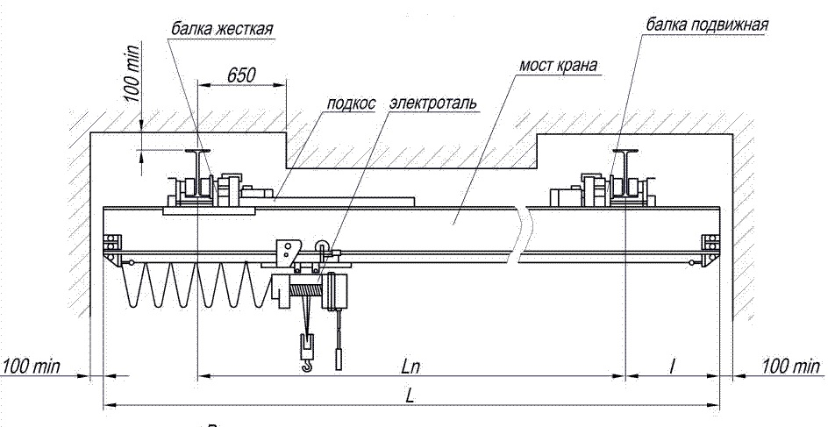

Пожалуйста, заполните опросный лист как можно подробнее.
Это поможет нашим специалистам подобрать кран максимально соответствующий Вашим потребностям.
Наименование организации
Контактное лицо
Телефон
e-mail
Количество кранов
Область применения
Планируемая дата заказа |  |  | Дата поставки
Требуется доставка | ☐ Да  ☐ Нет |  | Адрес доставки
Монтажные работы
☐ Монтаж ☐ Шефмонтаж ☐ Демонтаж старого крана ☐ Обучение персонала
Тип крана
☐ Однобалочный опорный ☐ Однобалочный подвесной ☐ Двухбалочный опорный
Грузоподъемность, т |  |  | Пролёт, м
Длинна левой консоли |  |  | Длинна правой консоли
Высота подъема, м |  |  | Ограничение веса крана
Нагрузка на колесо, Н |  |  | Цвет крана
Расстояние от подкранового пути до пола, м
Расстояние от подкранового пути до выступающих частей потолка, м
Расстояние от подкранового пути до крюка в верхнем положении, м
Исполнение | ☐ Общепромышленное  ☐ Пожаробезопасное |  | Класс пожароопасной зоны
Подвод питания к тельферу | ☐ Кабель на струне  ☐ Плоский на подвесах |  | Подвод питания к крану |  | ☐ Кабельный  ☐ Троллейный
Температура эксплуатации
☐ (-40+40)°С ☐ (-20+40)°С ☐ (0+40)°С
Климатическое исполнение
☐ У1 ☐ У2 ☐ У3 ☐ Т1 ☐ Т2 ☐ Т3
Режим работы по ИСО 4301/1
☐ А1 ☐ А2 ☐ А3 ☐ А4 ☐ А5 ☐ А6 ☐ А7 ☐ А8
Скорость, м/мин | подъема
Скорость, м/мин | передвижения тали
Скорость, м/мин | передвижения крана
Система управления | на подъем |  | ☐ контакторная ☐ частотная
Система управления | на передвижение тали |  | ☐ контакторная ☐ частотная
Система управления | на передвижение крана |  | ☐ контакторная ☐ частотная
Тип управления | ☐ С пола пультом  ☐ Пульт + радио  ☐ С кабины |  | Тормоз |  | ☐ подъем  ☐ передвижение тали  ☐ передвижение крана
Производитель тали | ☐ Россия  ☐ Болгария  ☐ Китай  ☐ Германия |  | Моторедукторы на перемещение крана |  | ☐ Россия  ☐ Китай  ☐ Болгария  ☐ Германия
Типоразмер подкранового рельса
☐ Р38 ☐ Р43 ☐ Р50 ☐ Р65 ☐ Р70 ☐ квадрат 53*30 ☐ квадрат 60*40
Дополнительные требования
Дата заполнения  _______________ |  | Подпись  _______________

